交叉测试：

输入密文以及密钥：

明文：01101001

密钥：1011100011

本地结果：

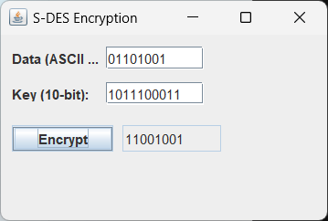

其他组结果：

